猪饲料怎么制作？小猪的饲料配比
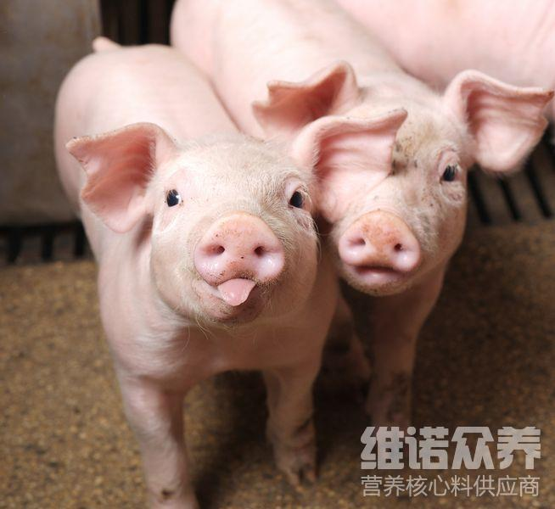
小猪的饲养怎么制作生长快，配制仔猪饲料，应根据仔猪的消化生理特点，并根据猪饲养标准来制定仔猪的饲料日粮，以防止仔猪发生疾病，影响生长发育。特别是在仔猪刚刚断奶后的2周，在饲粮中添加维生素有利于增强营养均衡，提高转化率，平衡营养物质，以满足机体需求。现在和大家一起来探讨养殖仔猪的饲料配方如何配？学习一下吧！
一、仔猪饲料配方：
1.玉米64.7、菜饼24、米糠5、鱼粉4、骨粉1.3、食盐0.7，维诺仔猪多维0.1%，维诺霉清多矿0.1%，维诺复合益生菌0.1%。
2.玉米64.7%、豆饼24%、米糠5%、鱼粉4%、骨粉1.3%、食盐0.7%、维诺仔猪多维0.1%，维诺霉清多矿0.1%，维诺复合益生菌0.1%。
饲养生产中通过合理的搭配、科学的添加饲料快速补充仔猪营养成分，同时，充分地发挥其生长速度快的作用，实行科学催肥，仔猪配制含高能量、高蛋白质的饲料，采食好，长势快，满足各种维生素营养，复合益生菌抑制肠道菌群发生，大量供给小猪的营养吸收，降低料肉比，增加养殖效益。
小猪饲料配方




